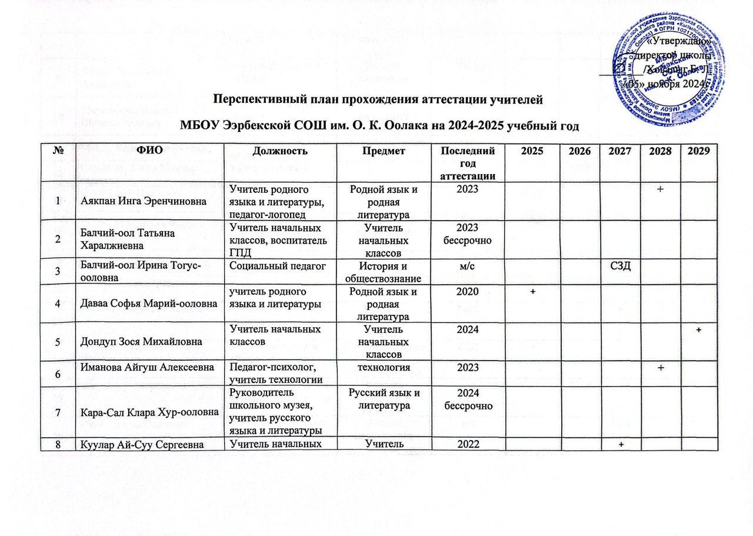
9 | Лопсан Чойгана  Андреевна | Учитель начальных классов | Учитель начальных классов | 2023 |  |  |  | +
10 | Мартый-оол Алимаа Шолбан-ооловна | Учитель начальных классов | Учитель начальных классов | 2023 |  |  |  | +
11 | Маады Ванесса Андреевна | Учитель английского языка | Английский язык | м/с |  | СЗД
12 | Сарыглар Алиса Маадыр-ооловна | Учитель химии и биологии |  | м/с |  | СЗД
13 | Оюн Далай Иванович | Педагог – организатор |  | м/с | СЗД
14 | Ондар Айдын-оол Чимис-оолович | Учитель физической культуры | Учитель физической культуры | б/к | СЗД
15 | Ооржак Байлак Валерьевна | Зам. директора по УВР, учитель музыки | Музыка | 2024 |  |  |  |  | +
16 | Ондар Шенне Уран-ооловна | Руководитель ОБЖ | ОБЖ | СЗД | +
17 | Ооржак Саида Романовна | Учитель начальных классов | Учитель начальных классов | 2022 |  |  | +
18 | Ооржак Алдынай Шолбановна | Учитель истории и обществознания | Учитель истории и обществознании | СЗД | +
19 | Оюн Алсу Алексеевна | Учитель географии и физической культуры | Учитель физической культуры | м/с |  | СЗД
20 | Оюн Дарима Олеговна | Учитель английского языка | Учитель английского языка | м/с |  |  | СЗД
21 | Оюн Олзей Аясовна | Учитель английского языка | Учитель английского языка | б/к | СЗД | +
22 | Салчак Долаана Кызыл-ооловна | Учитель биологии | Учитель биологии | 2020 | +
23 | Пабундук Ольга Дажит-ооловна | Учитель начальных классов | Учитель начальных классов | СЗД |  | +
24 | Сендажи Эдуард Кужугетович | Учитель технологии | Учитель технологии и ИЗО | 2021 |  | +
25 | Седип-оол Саяна Валерьевна | Учитель музыки, музыкальный руководитель 0,5 ст | музыка | СЗД |  | +
26 | Салчак Ирина Владимировна | Учитель начальных классов | Учитель начальных классов | 2020 | +
27 | Сарыглар Изольда Аясовна | Учитель математики | математика | м/с |  |  | СЗД
28 | Сарыг-оол Алдынаа Алексеевна | Учитель географии | География | м/с | СЗД
29 | Сарыглар Айдын-кыс Аясовна | Учитель начальных классов | Учитель начальных классов | м/с |  |  | СЗД
30 | Сарыглар Саида Маадыр-ооловна | Учитель химии и биологии | химия | 2024 |  |  |  |  | +
31 | Сарыг-оол Салбыкай Хемер-ооловна | Педагог-библиотекарь |  | м/с |  | СЗД
32 | Сенги Саяна Николаевна | Зам.дир по ВР, учитель начальных классов |  | СЗД | +
33 | Сенги Ийя Кызыл-ооловна | Учитель русского языка и литературы | Русский язык и литература | 2023 |  |  |  | +
34 | Сенги Оксана Кызыл-ооловна | Учитель родного языка и литературы | Родной язык и родная литература | 2020 | +
35 | Сенги Лариса Владимировна | Учитель русского языка и литературы | Русский язык и литература | 2023 |  |  |  | +
36 | Сундуй Аяна Альбертовна | Педагог доп. образования 0,5ст, учитель информатики | информатика | м/с | СЗД
37 | Учунак Чинчи Игорьевна | Учитель русского языка с детьми с ОВЗ | Русский язык | м/с |  | СЗД
38 | Ховалыг Оюнмаа Биче-ооловна | Учитель математики | математика | 2020  бессрочно
39 | Хомушку Кара Олеговна | Старшая вожатая 0,5ст, программист 0,5 ст. |  | м/с |  |  |  | СЗД
40 | Ховалыг Байлакмаа Ламажыковна | Директор, учитель математики | математика | 2022 |  |  | +
41 | Ховалыг Андрей Хур-оолович | Учитель физики и информатики | Физика, информатика | 2021 |  | +
42 | Ширап Айдана Октуевна | Учитель начальных классов | Учитель начальных классов | б/к | СЗД
43 | Ширап Дарина Анатольевна | Учитель математики | Математика | 2024 |  |  |  |  | +
44 | Янчат Олча Аясовна | Учитель истории и обществознания | Учитель истории и обществознании | м/с |  | СЗД
45 | Оюн Руслана Валерьевна | Учитель начальных классов | ГПД | б/к |  | СЗД
46 | Хертек Розита Андреевна | Учитель русского языка и литературы | Русский язык и литература | б/к |  | СЗД
47 | Нортат Аялга Олеговна | Учитель-логопед | Русский язык и литература | м/с |  | СЗД
48 | Кочанай Розалия Сергеевна | Учитель географии | на дому | 2020 |  |  | +

